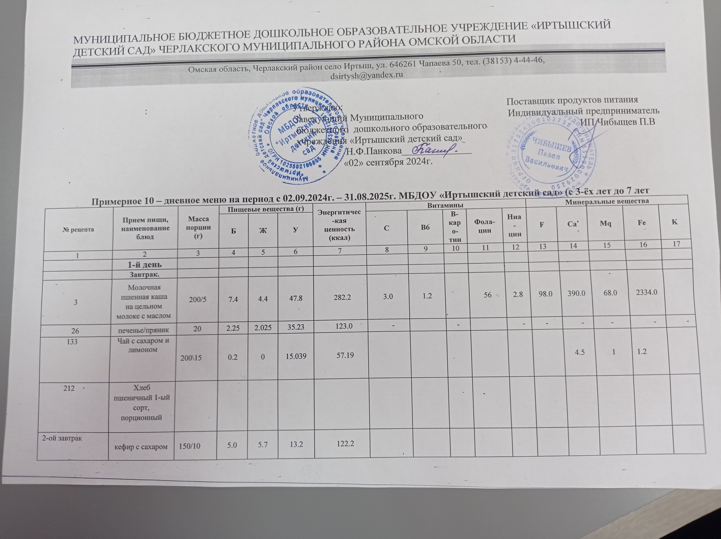
 | Обед.
17 | Суп картофельный с фрикадельками | 200/10 | 10.19 | 10.57 | 23.93 | 226.11 | 170.0 | 28.57 |  | 206.2 | 15.9 |  | 610.0 | 320.0 | 12550.0 | 3330.0
36 | Рыба тушёная(минтай) с овощами в сметано- томатном соусе | 80/20 | 12.6 | 15.45 | 0.48 | 82.6
37 | Перловка отварная рассыпчатая | 100,0 | 6.0 | 0.88 | 55.36 | 260.0
212 | Хлеб пшеничный 1-ый  сорт, порционный
42 | Компот из сухофруктов с витамином С | 200 | 0.17 | 0 | 21.1 | 82.3
 | Полдник
11 | Омлет натуральный | 100 | 6.4 | 8.5 | 2.68 | 113
47 | Чай с сахаром | 200/15 | 0.2 | 0 | 15.039 | 57.19
212 | Хлеб пшеничный 1-ый  сорт, порционный | 80.0 | 6,08 | 0.720 | 37,520 | 184.8,
 | Итого за день: |  | 56.59 | 48.24 | 267.378 | 1590.59
 | 2-й день
 | Завтрак.
9 | Молочная ячневая каша на цельном молоке с маслом | 200/5 | 5.6 | 6.4 | 32.3 | 243.0
43 | Кофейный напиток с молоком | 200 | 3.9 | 4.5 | 21.6 | 138.0
26 | Бутерброд с маслом, сыром | 30\10\20 | 6.36  5 | 7.990 | 14.115 | 156.5
2-ой завтрак | Сок фруктовый | 150.0 | 0.72 |  | 7.6 | 32.0
 | Обед
20 | Свекольник со сметаной на мясном бульоне | 200\10 | 3.3 | 4.6 | 22.4 | 142.1
35 | Голубцы ленивые | 200 | 14.42 | 9.28 | 14.72 | 191.2
128 | Компот из свежих яблок витамином С | 200 | 0.17 | - | 21.1 | 82.3
212 | Хлеб пшеничный 1-ый  сорт, порционный | 80.0 | 6.08 | 0.720 | 37.520 | 184.8
 | Полдник
41 | Чай с сахаром | 200/15 | 0.2 |  | 15.039 | 57.19
68 | Булочка сдобная | 100,0 | 19,8 | 6,12 | 45,7 | 253,24
 | Итог за день: |  | 61.455 | 39.61 | 232.094 | 1480.43
 | 3-й день
 | Завтрак
4 | Геркулесовая каша на цельном молоке с маслом | 200/5 | 6.4 | 9.7 | 22.3 | 202.3 |  |  |  |  |  |  |  |  |  | -
26 | Бутерброд с маслом | 30/5 | 6.365 | 7.990 | 14.115 | 156.5
45 | Какао на цельном молоке | 200 | 3.20 | 2.84 | 29.252 | 151.76
2-ой завтрак | Банан | 100.0 | 1.45 |  | 19.8 | 84.5
 | Обед
7 | кабачковая икра | 50 | 1.1 | 0.2 | 4.6 | 23
23 | Щи из свежей капусты со сметаной на мясном бульоне | 200\10 | 2.0 | 5.0 | 9.0 | 137.93 | 352.0 | 3.375 |  | 203.8 | 9.025 | 350.0 | 612.5 | 320.0
38 | Запеканка из вермишели с мясом | 170.0 | 16.05 | 17.5 | 15.55 | 274.9
39 | Соус красный основной | 30 | 1.2 | 4.3 | 3.3 | 128.0
212 | Хлеб пшеничный 1-ый  сорт, порционный
46 | Компот из кураги с витамином . С | 200.0 | 0.17 |  | 21.1 | 82.3 | 20 | 0.1 |  | 6.0 | 1.4 | 22 | 56 | 38 | 1300 | 610
 | Полдник
41 | Кисель | 200 | 1.36 | - | 29.02 | 116.19
58 | Запеканка морковно-рисовая с молочным соусом | 150/50 | 10.9 | 10.2 | 20.5 | 250.0
212 | Хлеб пшеничный 1-ый  сорт, порционный | 80.0 | 6.08 | 0.720 | 37.520 | 184.8
 | Итого за день: |  | 56.275 | 58.45 | 226.139 | 1790.18
 | 4-й день
 | Завтрак.
6 | Каша гречневая с молоком | 200 | 7.0 | 10.4 | 25.0 | 222.4
26 | Бутерброт с маслом/сыром | 30/5/10 | 6.36 | 7.99 | 14.115 | 156.5
38 | Кофейный напиток на цельном молоке | 200 | 3.64 | 4.10 | 18.1 | 120.6
2-ой завтрак | яблоко | 100 | 0.4 | 0.4 | 9.8 | 45.0
 | Обед.
60 | Овощная нарезка (винегрет) | 60 | 1.88 | 3.7 | 13.38 | 86.0
18 | Рассольник домашний на мясном бульоне | 200\10 | 2.25 | 3.75 | 16.5 | 119.25 | 170.0 | 28.57 |  | 26.2 | 15.9 | 0 | 610.0 | 320.0 | 12550.0 | 333.0
33 | Биточки мясные | 80 | 6.7 | 5.0 | 4.7 | 112.1 | 1.5 | 0.9 |  | 10.1 | 60.4 | 139.0 | 35.2 | 131.0
34 | Картофельное пюре | 100 | 2.26 | 3.13 | 5.66 | 85.95 | 68.2 | 1.4 | - | 96.6 | 4.6 | 342.0 | 2135.0 | 360.0 | 5882.4
39 | Соус красный основной | 20 | 1.2 | 4.3 | 3.3 | 128.0
212 | Хлеб пшеничный 1-ый  сорт, порционный | 80.0 | 6.08 | 0.720 | 37.520 | 184.8
42 | Компот из смеси из смеси сушёных фруктов с вит. С | 200 | 1.6 | 1.6 | 24.7 | 115.4 | 1.0 | 0.16 |  | 45.0 | 2.0 | 245.0 | 366.5 | 226.5 | 15007.2 | 2054.0
 | Полдник
41 | Чай с сахаром | 200/15 | 0.2 |  | 15.039 | 57.19 |  |  |  |  |  |  | 4.5 | 1.0 | 1.2
8 | Пудинг манный с повидлом | 200 | 20.4 | 14.2 | 16.2 | 277.0
 | Итого за день: |  | 60.27 | 59.29 | 204.013 | 1510.19
 | 5-й день
 | Завтрак.
27 | Молочная кукурузная каша на цельном молоке с маслом | 200/5 | 7.4 | 9.7 | 32.1 | 246.0 | 3.0 | 1.2 |  | 56 | 2.8 | 98.0 | 390.0 | 68.0 | 2334.0
26 | Бутерброд с маслом | 30/5 | 6.36 | 7.990 | 14.115 | 156.5
133 | Чай с лимоном | 200 | 0.22 | 4.06 | 13.3 | 52.58 | 4.06 | - | 0.06 | - | 7.16 | 15.16 | 4.0 | 0.58 | - | -
2-ой завтрак | Сок фруктовый | 150 | 0.72 |  | 7.6 | 32.0
 | Обед.
68 | Суп лапша на курином бульоне | 200 | 1.87 | 0.24 | 15,04 | 64.8
67 | Суфле из мяса курицы | 90/10 | 22.24 | 12.21 | 4.88 | 227.8
125 | овощи тушёные | 100 | 3.93 | 4.84 | 18.17 | 110.74
212 | Хлеб пшеничный 1-ый  сорт, порционный
128 | Компот из  свежих яблок с вит. С | 200 | 0.3 | 0.03 | 13.4 | 77.96
 | Полдник
41 | Кисель | 200 | 1.36 | - | 29.02 | 116.19
13 | Плов из риса с изюмом, курагой | 200 | 4.73 | 8.33 | 55.1 | 300.8
212 | Хлеб пшеничный 1-ый  сорт, порционный | 80 | 6.08 | 0.72 | 37.52 | 184.8
 | Итого за день: |  | 55.21 | 48.12 | 232.645 | 1561.27
 | 6-й день
 | Завтрак:
2 | Молочная манная каша на цельном молоке с маслом | 200 | 6.87 | 8.76 | 30.1 | 219.25 | 4.2 | 1.4 |  | 74.0 | 5.8 | 282.0 | 608.0 | 70.0 | 4044.0
26 | Бутерброд маслом/сыром | 30/5/10 | 6.365 | 7.960 | 14.15 | 156.5
43 | Кофейный напиток на цельном молоке | 200/15 | 3.20 | 2.84 | 29.252 | 151.76
2-ой завтрак 47 | Кефир | 150/10 | 5 | 5.7 | 13.2 | 122.2
 | Обед.
 | Овощная нарезка (Салат морковный с яблоком) | 50 | 0.56 | 0.07 | 2.31 | 9.8
16 | Суп гороховый с гренками на мясном бульоне | 200\15 | 8.2 | 3.5 | 29.7 | 186.6
70 | Картофельная запеканка с отварным мясом курицы со сметанной подливой | 180/20 | 25.53 | 24.78 | 18.43 | 400.75
212 | Хлеб пшеничный 1-ый  сорт, порционный | 80 | 6.08 | 0.72 | 37.52 | 184.8
46 | Компот из кураги с изюмом витамином . С | 200.0 | 0.17 |  | 21.1 | 82.3 | 20 | 0.1 |  | 6.0 | 1.4 | 22 | 56 | 38 | 1300 | 610
 | Полдник.
51 | Пирог насыпной | 100 | 7.06 | 13.2 | 53.99 | 356.39
41 | чай с сахаром | 200/10 | 0.2 |  | 15.039 | 57.19
 | Итого за день: |  | 69.235 | 67.53 | 274.791 | 1927.54
 | 7-й день
 | Завтрак:
66 | Каша сборная молочная «Дружба» | 200 | 5,3 | 11,97 | 31,9 | 263,8
152 | Вафли | 30 | 2.5 | 7.1 | 18.3 | 148.0
45 | Какао на цельном молоке | 200 | 3.20 | 2.84 | 29.252 | 151.76
212 | Хлеб пшеничн. 1-ый  сорт, порционный
2-ой завтрак | банан | 100 | 0.43 |  | 5.86 | 24.8
 | Обед.
22 | Суп крестьянский с пшеничной крупой на мясном бульоне | 200 | 2.5 | 7.0 | 16.5 | 118.0 | 350.0 | 3.75 | 27.75 | 377.5 | 18.75 | 322.0 | 460.0 | 367.5 | 34000.0
53 | Бефстроганов | 80/20 | 16.71 | 9.1 | 1.8 | 161.14
125 | Капуста тушённая | 100 | 4 | 22 | 20 | 226 | 120.4 | 2.4 |  | 184.2 | 9.2 | 236 | 336 | 228
212 | Хлеб пшеничный 1-ый  сорт, порционный
42 | Компот из смеси сушёных фруктов с вит. С | 200 | 1.6 | 1.6 | 24.7 | 115.4 | 1.0 | 0.16 |  | 45.0 | 2.0 | 245.0 | 366.5 | 226.5 | 15007.2
 | Полдник:
163 | Макароны, запеченные с сыром | 200\5\30 | 14.9 | 20.4 | 61.1 | 495.4 | 6.8 | 0.6 | - | 72.0 | 3.4 | 90.0 | 2390.0 | 230.0
41 | Чай с сахаром | 200 | 0 | 0 | 10.5 | 39.4
212 | Хлеб пшеничный 1-ый  сорт, порционный | 80 | 6.08 | 0.72 | 37.52 | 184.8
 | Итого за день: |  | 56.41 | 82.73 | 257.432 | 1937.50
 | 8 день
 | Завтрак.
88 | Каша пшеничная на цельном молоке | 200\5 | 7.4 | 4.4 | 47.8 | 282.2 | 3.0 | 1.2 | - | 90.0 | 3.6 | - | 342.0 | 198.0 | 14374.0
26 | печенье/пряник | 20 | 2.25 | 2.025 | 35.23 | 123.0
41 | Кисель | 200 | 1.36 | - | 29.02 | 116.19
212 | Хлеб пшеничный 1-ый  сорт, порционный
2-ой завтрак | морковь с сахаром | 100/5 | 1.4 |  | 14.0 | 59.95 | - |  | - |  | - | - | - | - | -
 | Обед.
7 | икра кабачковая | 50 | 1.1 | 0.2 | 4.6 | 23
16 | Суп из овощей со сметаной на мясном бульоне | 200 | 3.3 | 4.6 | 22.4 | 142.1 |  |  |  |  |  |  |  |  |  | -
601 | Плов с мясом курицы | 200 | 14.6 | 11.1 | 31.1 | 382.0 |  |  |  |  |  |  |  | -
212 | Хлеб пшеничный 1-ый  сорт, порционный
128 | Компот из свежих яблок с вит. С | 200 | 0.6 |  | 33.66 | 129.8 | 62.0 | 0.5 |  |  |  |  | 219.0 | 132.0 | 4362.5
 | Полдник.
50 | пирожок печеный с картошкой | 100 | 8.76 | 17.2 | 43.0 | 366.0
41 | чай с сахаром | 200/10 | 0.2 |  | 15.039 | 57.19
212 | Хлеб пшеничный 1-ый  сорт, порционный | 80.0 | 6.08 | 0.720 | 37.520 | 184.8
 | Итого за день: |  | 47.05 | 40.245 | 313.369 | 1867.20
 | 9-й день
 | Завтрак.
5 | Суп молочный с макаронными изделиями | 200 | 6.6 | 9.0 | 20.6 | 187.0
26 | Бутерброд с маслом | 30/5 | 6.36 | 7.99 | 14.115 | 156.5
43 | Кофейный напиток на цельном молоке | 200/15 | 3.20 | 2.84 | 29.252 | 151.76
2-ой завтрак | яблоко | 100 | 0.4 | 0.4 | 9.8 | 45.0
 | Обед.
 | Овощная нарезка ( салат Витаминный) | 50 | 1.65 | 4.1 | 11.1 | 84.0
15 | Борщ со свежей капустой, и сметаной на мясном бульоне | 200\10 | 10.0 | 10.0 | 20.3 | 212.6
59 | Гуляш | 80\20 | 18.56 | 20.72 | 5.77 | 283.79
34 | Картофельное пюре | 100 | 2.26 | 3.13 | 5.66 | 85.95 | 68.2 | 1.4 | - | 96.6 | 4.6 | 342.0 | 2135.0 | 360.0 | 5882.4
46 | Компот из кураги с витамином . С | 200 | 0.17 |  | 21.1 | 82.3 | 20 | 0.1 |  | 6.0 | 1.4 | 22 | 56 | 38 | 1300 | 610
212 | Хлеб пшеничный 1-ый  сорт, порционный | 80 | 6.08 | 0.72 | 37.52 | 184.8
 | Полдник.
170 | Каша гороховая с маслом | 200 | 9.7 | 5.8 | 24.4 | 182
 | Конфета «мармелад» | 20 |  |  | 14.65 | 60.1
41 | Чай с сахаром | 200 | 0 | 0 | 10.5 | 39.4
 | Итого за день: |  | 64.98 | 64.73 | 214.767 | 1755.2
 | 10-й день
 | Завтрак.
70 | каша рисовая молочная с изюмом с маслом | 200\5 | 3.02 | 4.98 | 15.66 | 119.67
26 | Бутерброд с маслом/сыром | 30/5/10 | 6.36 | 7.99 | 14.115 | 156.5
45 | Какао на цельном молоке | 200/15 | 3.20 | 2.84 | 29.252 | 151.76
2-ой завтрак | сок фруктовый | 150 | 0.72 |  | 7.6 | 32.0
 | Обед.
 | Овощная нарезка (Свеколка) | 50 | 3.03 | 4.56 | 55.2
23 | Щи из свежей капусты со сметаной на мясном бульоне | 200/10 | 2.58 | 7.82 | 9.12 | 114.35
333 | Зразы мясные с рубленным яйцом | 80 | 20.34 | 40.41 | 24.48 | 549.86
6 | Гречневый гарнир | 100 | 7.0 | 10.4 | 25.0 | 222.4
39 | Соус красный основной | 20 | 1.2 | 4.3 | 3.3 | 128.0
212 | Хлеб пшеничный1-ый  сорт, порционный
42 | Компот из смеси сушенных фруктов с витамином С | 200 | 1.064 | 0.960 | 18.260 | 82.054
 | Полдник.
56 | Запеканка -морковно-манная со сметанным соусом | 170/30 | 16.0 | 10.0 | 20.3 | 220.3
41 | Кисель | 200 | 1.36 | - | 29.02 | 116.19
212 | Хлеб пшеничный 1-ый  сорт, порционный | 80 | 6.08 | 0.72 | 37.52 | 184.8
 | Итого за день: |  | 71.874 | 94.98 | 269.127 | 2078.884
 | Итого за период: |  | 599.349 | 603.925 | 2491.755 | 17 498.984
 | Среднее за период: |  | 59.93 | 60.392 | 249.175 | 1749.90

Литература:
- Сборник рецептур, блюд и кулинарных изделий для предприятий общественного питания. Изд. «Дело и сервис» М. 1998.
- Сборник рецептур, блюд и кулинарных изделий для предприятий общественного питания. Изд. «Хлебпродинформ» М.,1996.
- Химический состав и калорийность продуктов питания Под ред. Ф.Е. Будягина, 1961 г.
- Методические рекомендации № 2.4.4.02-09 «Об организации внутреннего и внешнего контроля за безопасностью и физиологической полноценностью горячего питания в учреждениях образования и оздоровления» Омск 2009
- Сборник рецептур, блюд и кулинарных изделий для питания в дошкольных образовательных учреждениях. Изд. Официальное Москва 2007 г.
- СанПиН- 2.4.1. 3049-13 Москва, от 15.05.2013г.
- Сборник рецептур, блюд и кулинарных изделий для питания в дошкольных образовательных учреждениях. Изд. Официальное Москва 2006 г.
- Сборник рецептур, блюд и кулинарных изделий для питания в дошкольных образовательных учреждениях. Изд. Официальное Москва 2008 г.
- Сборник рецептур, блюд и кулинарных изделий для питания в дошкольных образовательных учреждениях. Изд. Официальное Москва 2010 г.

